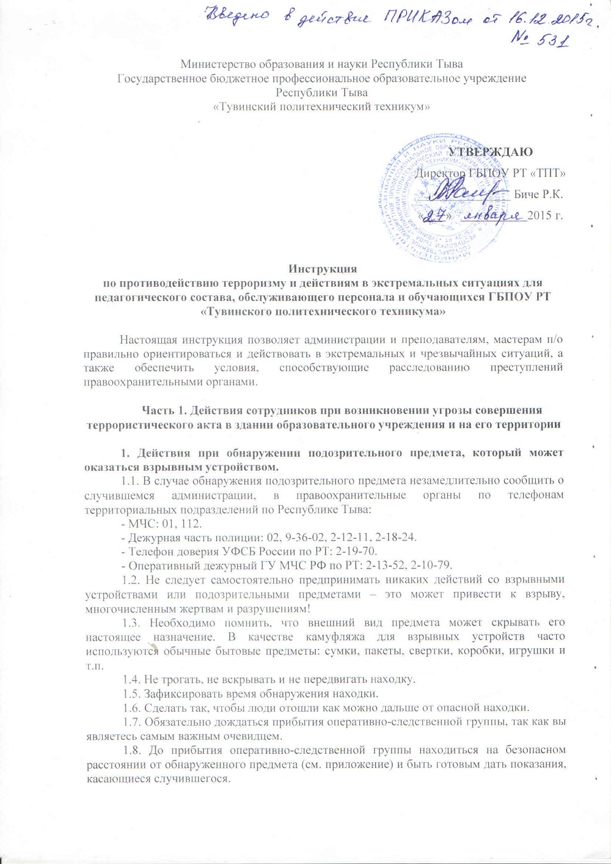

Приложение

Рекомендуемые зоны эвакуации и оцепления при обнаружении взрывного устройства или подозрительного предмета, который может оказаться взрывным устройством.

1. Граната РГД-5……………………………..…не менее 50 метров.
2. Граната Ф-1………………………….….…..не менее 200 метров.
3. Тротиловая шашка массой 200 граммов………..……..45 метров.
4. Тротиловая шашка массой 400 граммов……….……..55 метров.
5. Пивная банка 0,33 литра……………………….…........60 метров.
6. Мина МОН-50…………………………………………..85 метров.
7. Чемодан(кейс)………………………………………….230 метров.
8. Дорожный чемодан……………………………………350 метров.
9. Автомобиль типа «Жигули»……………………….. ..460 метров.
10. Автомобиль типа «Волга»…………………………...580 метров.
11. Микроавтобус…………………………………………920 метров.
12. Грузовая автомашина (фургон)……………………..1240 метров.

1.9. В случае необходимости, а также по указанию правоохранительных органов и спецслужб руководителю образовательного учреждения или лицу, его заменяющему, следует подать команду для осуществления эвакуации личного состава согласно плану эвакуации.
1.10. Заместителю директора по АХЧ обеспечить возможность беспрепятственного подъезда к месту обнаружения подозрительного предмета автомашин правоохранительных органов, скорой медицинской помощи, пожарной охраны, сотрудников подразделений МЧС, служб эксплуатации.

2. Действия при поступлении угрозы по телефону
2.1. При поступлении угрозы немедленно доложите об этом директору техникума или лицу, его заменяющему, для принятия соответствующих мер и сообщения о поступившей угрозе в правоохранительные органы и в департамент образования Республики Тыва.
2.2. Постарайтесь дословно запомнить разговор и зафиксировать его на бумаге.
2.3. Не распространяйтесь о факте разговора и его содержании, максимально ограничьте число людей, владеющих информацией.
2.4. По ходу разговора отметьте пол, возраст звонившего и особенности его (ее) речи:
- голос: громкий, (тихий), низкий (высокий);
- темп речи: быстрая (медленная);
- произношение: отчетливое, искаженное, с заиканием, с заиканием шепелявое, с акцентом или диалектом;
- манера речи: развязная, с издевкой, с нецензурными выражениями.
2.5. Обязательно отметьте звуковой фон (шум автомашин или железнодорожного транспорта, звуки теле- или радиоаппаратуры, голоса, другое).
2.6. Отметьте характер звонка (городской или междугородный).
2.7. Обязательно зафиксируйте точное время начала разговора и его продолжительность.
2.8. В любом случае постарайтесь в ходе разговора получить ответы на следующие вопросы:
- Куда, кому, по какому телефону звонит этот человек?
- Какие конкретные требования он (она) выдвигает?
- Выдвигает требования он (она) лично, выступает в роли посредника или представляет какую-либо группу лиц?
- На каких условиях он (она) или они согласны отказаться от задуманного?
- Как и когда с ним (с ней) можно связаться?
- Кому вы можете или должны сообщить об этом звонке?
2.9. Постарайтесь добиться от звонящего максимально возможного промежутка времени для принятия вами и вашим руководством решений или совершения каких-либо действий.
2.10. Если возможно, еще в процессе разговора сообщите о нем руководству объекта, если нет - немедленно по его окончания.

3. Действия при поступлении угрозы в письменной форме
3.1. После получения такого документа обращайтесь с ним максимально осторожно. По возможности уберите его в чистый плотно закрываемый полиэтиленовый пакет и поместите в отдельную жесткую папку.
3.2. Постарайтесь не оставлять на нем отпечатков своих пальцев.
3.3. Если документ поступил в конверте, его вскрытие производится только с левой или правой стороны, аккуратно отрезая кромки ножницами;
3.4. Сохраняйте все: сам документ с текстом, любые вложения, конверт и упаковку, ничего не выбрасывайте.
3.5. Не расширяйте круг лиц, знакомившихся с содержанием документа.
3.6. Анонимные материалы направьте в правоохранительные органы с сопроводительным письмом, в котором должны быть указаны конкретные признаки анонимных материалов (вид, количество, каким способом и на чем исполнены, с каких слов начинается и какими заканчивается текст, наличие подписи и т.п.), а также обстоятельства, связанные с их обнаружением или получением.
3.7. Анонимные материалы не должны сшиваться, склеиваться, на них не разрешается делать подписи, подчеркивать или обводить отдельные места в тексте, писать резолюции и указания, также запрещается их мять и сгибать.
3.8. При исполнении резолюций и других надписей на сопроводительных документах не должно оставаться давленых следов на анонимных материалах.
3.9. Регистрационный штамп проставляется только на сопроводительных письмах организации и заявлениях граждан, передавших анонимные материалы в инстанции.

4. Действия при захвате заложников
4.1. При захвате заложников необходимо незамедлительно сообщить в правоохранительные органы о сложившейся в техникуме ситуации.
4.2. В ситуации, когда проявились признаки угрозы захвата в заложники вас, постарайтесь избежать попадания в их число. С этой целью немедленно покиньте опасную зону или спрячьтесь.
4.3. Спрятавшись, дождитесь ухода террористов и при первой же возможности покиньте убежище. Исключением являются ситуации, когда вы оказались в поле зрения террористов или когда высока вероятность встречи с ними.
4.4. Не вступайте в переговоры с террористами по собственной инициативе.
4.5. Примите меры к беспрепятственному проходу (проезду) на объект сотрудников правоохранительных органов, МЧС, автомашин скорой медицинской помощи.
4.6. По прибытии сотрудников спецподразделений ФСБ и МВД окажете помощь в получении интересующей их информации.
4.7. При необходимости выполнять требования преступников, если это не связано с причинением ущерба жизни и здоровью людей, не спорьте с террористами.
4.8. Не допускать действий, которые могут спровоцировать нападающих к применению оружия и привести к человеческим жертвам.
4.9. Перенося лишения, оскорбления и унижения, не смотрите в глаза преступникам, не ведите себя вызывающе.
4.10. При необходимости совершить то или иное действие (сесть, встать, попить, сходить в туалет), спрашивайте разрешение.
4.11. Если вы ранены, то постарайтесь не двигаться. Этим вы сократите потерю крови.
4.12. Помните: ваша цель – остаться в живых.
4.13. Будьте внимательны, постарайтесь запомнить приметы преступников, отличительные черты их лиц, одежду, имена, клички, возможные шрамы и татуировки, особенности речи и манеры поведения, тематику разговоров и т.д.
4.14. Помните, что получив сообщение о вашем захвате, спецслужбы уже начали действовать и предпримут все необходимое для вашего освобождения.
4.15. Во время проведения спецслужбами операции по вашему освобождению неукоснительно соблюдайте следующие требования:
- лежите на полу лицом вниз, голову закройте руками и не двигайтесь;
- ни в коем случае не бегите навстречу сотрудникам спецслужб или от них, так как они могут принять вас за преступника;
- если есть возможность, держитесь подальше от проемов дверей и окон.

5. Действия при стрельбе
5.1. Если вы услышали стрельбу на улице, не стойте у окна, даже если оно закрыто занавеской.
5.2. Передвигаясь по помещению во время стрельбы, не поднимайтесь выше уровня подоконника.
5.3. Не разрешайте студентам входить в кабинет со стороны, которого слышны выстрелы.
5.4. Если стрельба застала вас на улице, ложитесь на землю и постарайтесь отползти за укрытие (угол здания, клумба, остановка). Если такового по близости нет, закройте голову руками и лежите смирно. Когда всё утихнет, вы сможете подняться и, изменив маршрут, добраться до места назначения.

6. Действия при взрыве здания
6.1. Если произошел взрыв, нужно немедленно лечь на пол, стараясь не оказаться вблизи стеклянных шкафов, витрин и окон.
6.2. Если здание стало рушиться, то укрыться можно под главными стенами, потому что гибель чаще всего несут перегородки, потолки и люстры.
6.3. Если здание «тряхнуло», не надо выходить на лестничные клетки, касаться включенных электроприборов.
6.4. Оказавшись в темноте, не стоит тут же зажигать спички, т.к. могла возникнуть утечка газа.
6.5. Выходить из здания следует прижавшись спиной к стене, особенно если придется спускаться по лестнице. При этом необходимо пригнуться, прикрыть голову руками, поскольку сверху могут посыпаться обломки и стекла.
6.6. Оказавшись на улице, нужно отойти от здания. При этом необходимо следить за карнизами и стенами, которые могут рухнуть. Важно быстро сориентироваться на местности, т.к. при обрушении дома поднимается густая туча пыли, которая может вызвать панику.

7. Особенности террористов – смертников и действия при их угрозе
7.1. Характерными признаками террористов-смертников являются:
- их неадекватное поведение;
- неестественная бледность, некоторая заторможенность реакций и движений, вызванные возможной передозировкой транквилизаторов или наркотических веществ;
- желание уклониться от камер видеонаблюдения (попытка опустить голову, отвернуться, прикрыть лицо рукой или платком, спрятаться за более высокого человека).
7.2. Национальность исполнителя-смертника для организаторов террористических акций принципиальной роли не играет. Между тем анализ последних проявлений терроризма на территории России показывает стремление использовать в этих целях представителей отдаленных сельских поселений южных регионов страны.
7.3. При совершении теракта смертники одеваются в одежду, характерную для данной местности. Тем не менее в их одежде, поведении присутствует ряд характерных признаков. Женщины имеют головной убор, при этом возможен не только традиционный глухой платок, но и легкие косынки и бейсболки. В летнее время одежда террориста-смертника не соответствует погоде, поскольку является чересчур просторной, т.к. предназначена для сокрытия на теле взрывного устройства.
7.4. Будьте осторожны! Если смертник почувствует внимание окружающих, он может привести взрывное устройство в действие незамедлительно. Поэтому, чтобы обезопасить себя и окружающих, старайтесь соблюдать спокойствие и , не привлекая внимания подозрительного вам человека, сообщить о нем в административные или правоохранительные органы либо в службы безопасности.

8. Действия при угрозе химического или биологического терроризма
8.1. При обнаружении или установлении фактов применения химических и биологических веществ в образовательном учреждении или на его территории необходимо немедленно сообщать об этом руководителю учреждения, в правоохранительные органы и в органы ГО и ЧС.
8.2. В случае реального поражения химическим веществом пострадавшего следует немедленно вывести (вынести) на свежий воздух и оказать ему первую медицинскую помощь: обеспечить тепло и покой – при необходимости промывание желудка, кислородное или искусственное дыхание, прием необходимых медицинских препаратов, после чего направить пострадавшего в мед.учреждение. Эти мероприятие проводит санитарное звено формирования ГО под руководством медицинского работника техникума.
8.3. При угрозе эпидемии или воздействия биологических агентов необходимо максимально сократить контакты с другими людьми, прекратить посещение общественных мест, не выходить без крайней необходимости на улицу. Выходить можно только в средствах индивидуальной защиты, хоты бы простейших, таких как ватно-марлевые повязки, наглухо застегнутая верхняя одежда с капюшоном, сапоги и перчатки.

9. Действия при получении информации об эвакуации
9.1. Получив сообщение от администрации техникума о начале эвакуации, соблюдайте спокойствие и четко выполняйте мероприятия, предусмотренные планом эвакуации обучающихся и сотрудников.
9.2. Возьмите личные документы, деньги, ценности.
9.3. Окажите помощь в эвакуации тем, кому это необходимо.
9.4. Обязательно закройте на замок двери кабинетов, в которых находится ценная документация и дорогостоящее имущество – это защитит кабинет от возможного проникновения мародеров.
9.5. Не допускайте паники, истерики и спешки. Помещение покидайте организованно, согласно схеме путей эвакуации.
9.6. Возвращайтесь в покинутое помещение только после разрешения ответственных лиц.
9.7. Помните, что от согласованности и четкости ваших действий будет зависеть жизнь и здоровье многих людей.

Часть 2. Мероприятия по предупреждению террористических актов в ГБПОУ РТ «Тувинском политехническом техникуме»
(далее - техникум)

1. Руководящему составу техникума и всем педагогическим работникам (мастерам п/о, воспитателям, преподавателям) знать самим и довести до сведения обучающихся в части их касающейся требования руководящих документов по предупреждению и борьбе с терроризмом, таких как Закон РФ «О борьбе с терроризмом», Постановление Правительства РФ № 1040 «О мерах по противодействию терроризму», письма Министерства образования от 21.09.99, от 28.10.99, от 01.02.2000, Приказы департамента образования города Кызыла по вопросам предупреждения и предотвращения террористических актов и обеспечению безопасности в образовательных учреждениях.

2. Заместителю директора по воспитательной работе и классным руководителям необходимо включать в годовые и месячные планы воспитательной работы проведение таких мероприятий, как встречи обучающихся, педагогов и всех сотрудников учреждения с сотрудниками правоохранительных органов (ФСБ,МВД, прокуратуры), вечера, диспуты и беседы на тему: «Сущность патриотизма и его проявление в наше время», «Дисциплинированность и бдительность – в чем выражается их взаимосвязь?», «Сущность терроризма», «Молодежные экстремистские организации и их опасность для общества», «Как террористы и экстремисты могут использовать подростков и молодежь в своих преступных целях?» и др.

3. Классным руководителям и всем преподавателям, мастерам п/о предупреждать, выявлять и решительно пресекать факты недисциплинированного поведения отдельных обучающихся, вовлечения их в экстремистские организации и реакционные религиозные секты. Взаимодействовать по этим вопросам с сотрудниками правоохранительных органов, а также с родителями обучающихся, использовать авторитет и влияние коллективов обучающихся, их общественные органы.

4. Инженеру по охране труда и технике безопасности и руководителю ОБЖ и допризывной подготовки (в рамках дисциплин ОБЖ) проводить инструктажи и ежегодно планировать занятия по вопросам противодействия терроризму с сотрудниками техникума в системе обучения по гражданской обороне.

Часть 3. Мероприятия по предотвращению террористических актов в здании техникума и на его территории

1. Заместителю директора по административно-хозяйственной части содержать в порядке чердачные, подвальные и подсобные помещения, запасные выходы из здания техникума, которые должны быть закрыты и опечатаны. Опечатанными должны быть также пожарные краны, огнетушители и электрощиты. Ежедневно осуществлять контроль состояния этих объектов. Следить за освещением территории техникума в темное время.

2. Заместителям директора по учебной работе, по учебно-производственной работе, по воспитательной части не реже одного раза в неделю проверять состояние учебных помещений (классов, кабинетов, учебных мастерских, лабораторий, музея, актового зала). Контролировать выдачу ключей от учебных помещений преподавателям и мастерам п/о и сдачу ключей после окончания занятий.

3. Постоянному составу прибывать на свои рабочие места за 15 минут до начала занятий с целью проверки их состояния на предмет отсутствия посторонних и подозрительных предметов, а также для подготовки их к занятиям (работе).

4. Преподавателям, проводящим занятия в незакрепленных за ними учебных помещений (классах, кабинетах и др.), расписываться в получении и сдаче ключей от них в специальной книге. Контролировать уборку учебного помещения после окончания занятий.

5. Обучающимся прибывать на занятия заблаговременно с целью своевременной подготовки к началу занятий. Дежурному мастеру п/о и обучающимся дежурной группы своевременно, за 20 минут, прибывать на свои рабочие места и готовить их к работе (знакомиться с инструкциями для дежурных, выявлять посторонние и подозрительные предметы).

6. Дежурному мастеру п/о :
- инструктировать обучающихся дежурной группы;
- не пропускать в помещения техникума посетителей с подозрительной ручной кладью (тяжелые сумки, ящики, большие свертки и т.д.);
- составлять списки сотрудников и обучающихся, несвоевременно прибывающих на работу и на занятия, и представлять их заместителю директора техникума по учебно-воспитательной работе для принятия соответствующих мер.

7. Дежурному охраннику и сторожу:
- при пропуске на территорию техникума автотранспортных средств проверять соответствующие документы и характер ввозимых грузов;
- особое внимание уделять проверке документов и выявлению целей прибытия посетителей, делать соответствующие записи в книге аосетителей;
- держать входные двери здания свободными для входа и выхода во время массового (общего) прибытия сотрудников и обучающихся на работу и занятия и убытия их после окончания работы и занятий;
- после окончания рабочего дня регулярно обходить и проверять внутренние помещения техникума и каждые два часа обходить территорию, обращая внимание на посторонние и подозрительные предметы;
- о всех обнаруженных нарушениях немедленно докладывать руководителю техникума, дежурному администратору и своим непосредственным руководителям.

8. Каждый сотрудник и обучающийся обязан при обнаружении недостатков и нарушений, касающихся обеспечения безопасности в учреждении, незамедлительно сообщить об этом директору техникума или заместителю директора по АХЧ.

Часть 4. Как выявить террористов?

1. Признаки подготовки теракта. Следует обращать внимание на использование помещений техникума, особенно подвалов. Перемещение и складирование в них предметов, которые, как вам кажется, не должны находиться в данном месте в это время, вызывает обоснованные подозрения (например, хранение больших партий мешков с сыпучими веществами). Террористы и их пособники обычно стараются осуществлять подобные действия в вечернее и ночное время суток.
Помните, что внешний вид предмета может скрывать его истинное назначение. Террористы маскируют самодельные взрывные устройства под обычные бытовые предметы: сумки, пакеты, свертки и даже детские игрушки.
Не пытайтесь предпринимать самостоятельные действия в отношении подозрительных лиц и предметов. Ваша задача – незамедлительно сообщить о своих подозрениях сотрудникам полиции и спецслужб.

2. Предварительное изучение объекта теракта. Организаторы террористической акции всегда предварительно изучают место совершения будущего теракта, для чего проводят видео- и фотосъемку, составляют схемы объекта и путей подхода к нему, пытаются получить данные о системе безопасности объекта, в том числе и через сотрудников охраны.
Автомобили с террористами никогда не останавливаются рядом с местом проведения теракта. В присутствии чужого водителя автотранспорта они стараются не разговаривать, а в случае необходимости обходятся общими фразами исключительно на родном языке.

Часть 5. Телефоны экстренного реагирования
- Дежурная часть МВД – 02, для мобильной связи 112, 9-39-11, 9-39-12;
- Дежурная часть управления МВД – 2-47-93, 9-36-01, 9-36-02;
- Дежурная часть управления ГИБДД – 5-66-11, 5-66-29;
- УФСБ России по РТ – 2-19-70;
- ГУМЧС России по РТ – 2-13-52, 2-10-79;
- Центральный пункт пожарной связи – 2-32-78;
- ГБПОУ РТ «Тувинский политехнический техникум», приемная – 6-06-55
- Министерство образования и науки РТ, приемная – 6-22-54.
Заключение

Террористы – это особо опасные преступники. Они разрабатывают и принимают различные средства террористической деятельности, в том числе предполагающие использование отравляющих химических веществ и биологических средств (агентов). Поэтому только постоянное проявление наблюдательности, высокой бдительности и дисциплинированностью, строгое соблюдение требований данной инструкции каждым сотрудником и обучающимся могут предупредить и предотвратить террористические акты и другие преступления в техникуме и на его территории, обеспечить безопасность обучающихся и персонала во время их нахождения в образовательном учреждении.

Разработал инженер по охране труда и технике безопасности ____________/Кужугет А.А.

